

ĐẠI HỌC QUỐC GIA TP.HCM

TRƯỜNG ĐẠI HỌC KHOA HỌC TỰ NHIÊN

KHOA CÔNG NGHỆ THÔNG TIN

**Bài Báo Cáo**

**Xây dựng class diagram chi tiết và sequence diagram**

Họ tên: Phạm Hoàng Minh

Mssv: 1362058

Lớp :13ck2

Sequence

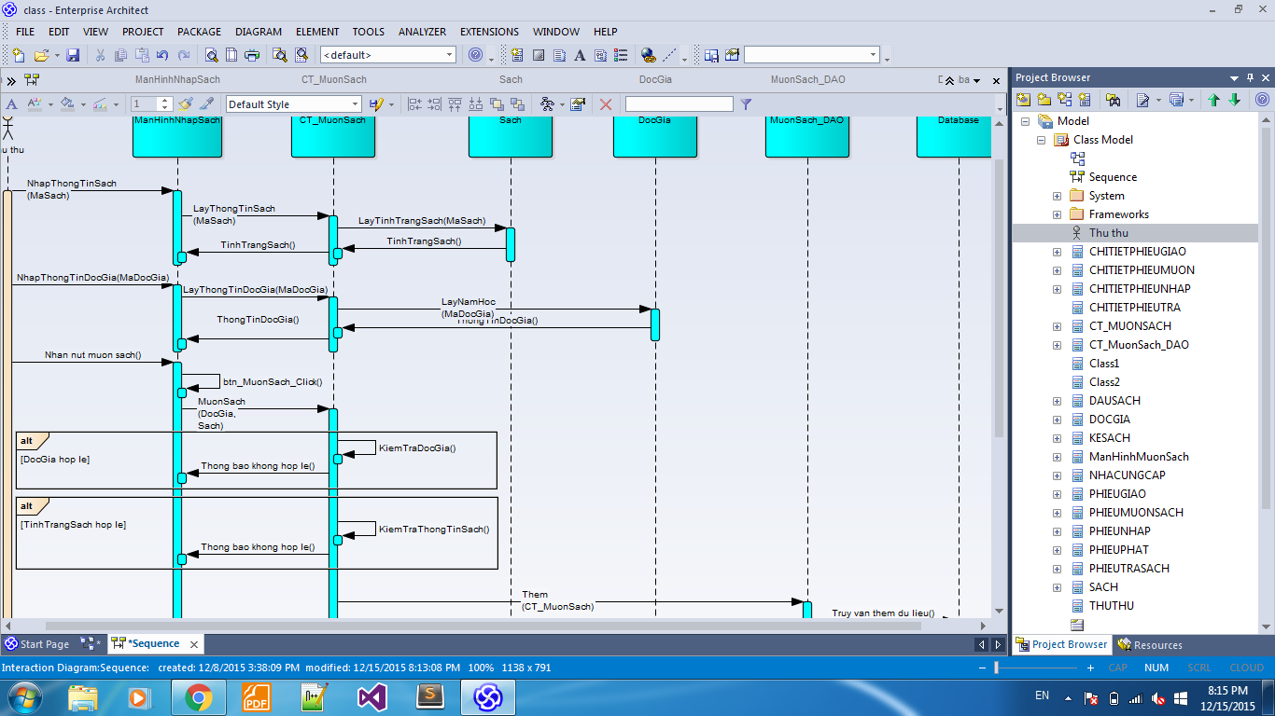

Các class diagram

